Муниципальное общеобразовательное учреждение

Охотничьевская средняя школа

**IVмежрегиональная научно-практическая**

**конференция — «Яковлев вулавĕ»** (**«Яковлевcкие чтения»)**

**Пирĕнтăрăхри паллă çынсем.**

**(Знаменитые люди нашего края).**

**«В.И Ленин: историческое наследие»**

    Работу выполнила:

                                                                                   ученица 10 класса

                                                                                   Першина Анастасия

Руководитель: учитель географии

Зяббарова Р.Н.

 Содержание:

Введение ___________________________________________________

Основная часть

Историческое наследие Ленина

1.1. Краткая биография В.И. Ленина_____________________________

1.2. Политическая деятельность В.И. Ленина_____________________

1.2.2. Создание СССР как результат деятельности В.И.Ленина

и коммунистической партии______________________________

1.3. Редактор и публицист. Труды Ленина В.И.___________________

1.4. Владимир Ильич в современной историографии______________

Заключение ________________________________________________

Список литературы__________________________________________

Приложение________________________________________________

**«В.И Ленин: историческое наследие»**

Владимир Ильич Ленин (настоящая фамилия - Ульянов) – великий российский политический и общественный деятель, революционер, создатель партии РСДРП (большевики), создатель первого в истории социалистического государства.

Ленин известен, прежде всего, как один из вождей великой Октябрьской революции 1917 года, когда была свергнута монархия, а Россия превратилась в социалистическую страну. Ленин был председателем Совета Народных Комиссаров (правительства) новой России - РСФСР, считается создателем СССР.

**I Введение**

Владимир Ильич не только был одним из самых видных политических вождей за всю историю России, он также был известен как автор множества теоретических работ по политике и общественным наукам, основатель теории марксизма-ленинизма, но и создатель, и главный идеолог Третьего интернационала (союза коммунистических партий разных стран).  Ленинская тема всегда пользовалась чрезвычайной популярностью, как в отечественной, так и в зарубежной историографии. Это объяснялось не только величайшей значимостью В.И. Ленина в мировой истории, но также политическими и идеологическими соображениями. Если в советской исторической науке Ленин был предельно идеализирован, то в западной историографии – столь же предельно демонизирован. В конце 80-х – начале 90-х гг. с разрушением социалистической системы и развалом СССР изменяется и отношение к Ленину.

Часто авторы, вместо того, чтобы делать выводы на основе анализа фактического материала, подгоняют факты и источники под сформулированную концепцию. Из этого следует, что возможности научного изучения Ленина и его наследия еще далеко не исчерпаны. В связи с этим появляется множество споров о том, как оценивать историческое наследие В.И. Ленина, а это в свою очередь обуславливает **актуальность** данной темы.

**Цель** данной работы: изучить жизнь и деятельность Владимира Ильича Ленина и на основе этого повысить уровень знаний учащихся о Владимире Ильиче.

**Задачи:**

1. найти и проанализировать материал о жизни и деятельности В.И. Ленина;

2. проанализировать отношение к В.И. Ленину и его роли в истории России.

 Для проведения исследования использовались стандартные**методы**: изучение научно- популярной литературы, поиск информации на сайтах глобальной сети Интернет, изучение материалов.

**Практическая значимость:**данная работа может быть интересна школьникам, которые увлекаются историей, а так же ее можно применять на уроках при изучении периода политической деятельности В.И. Ленина. Так же эта работа может стать основой для проведения тематических мероприятий.

**II Основная часть**

**1.Историческое наследие В.И. ЛЕНИНА**

**1.1.Краткая биография В.И. Ленина.**

Владимир Ильич Ульянов (Ленин) родился 10 (22) апреля 1870 года в городе Симбирске. Предположительно этот городок был назван в честь булгарского князя Симбира. Но существуют и другие чувашские предположения, что название этого городка, расположенного на возвышении, произошло от имени «Белая гора».  
Нет! - утверждают другие. - Город получил своё имя от соединения двух чувашских слов «человек-сим» и «обитель- бирск».  
Вы ошибаетесь! - кипятятся  третьи. – На берегах Волги когда-то жили скандинавские варяги, и, название знаменитого ныне большого города, происходит от слов "Sinn – путь", "дорога из варяг в греки" и «Biarg - гора», или, быть может, - от слова «birg – берёза»  
Так, или иначе, но спор лингвистов прекратился само собой после победы идей ленинизма, получив фамилию вождя мировых красных кровавых революций «Ульяновск» Здесь прошли его детские и юношеские годы.  
 Его отец - Илья Николаевич Ульянов - работал инспектором, а затем директором народных училищ Симбирской губернии. Педагог по призванию, просветитель по убеждению, Илья Николаевич был сторонником всеобщего, равного для всех образования. Отец был набожный, законопослушный, чрезвычайно трудолюбивый чиновник, свою колоссальную работоспособность знаменитый сын унаследовал от отца, много сделал для народного образования, дослужился до генеральского чина - действительного статского советника, что давало его семье потомственное дворянство.

Мать - Мария Александровна Ульянова, - получив домашнее образование, сдала экстерном экзамены на звание учительницы. Она знала три иностранных языка, очень любила музыку. И всю свою жизнь посвятила семье и воспитанию детей: Анны, Александра, Владимира, Ольги, Дмитрия и Марии.

       Володин дедушка по отцу, Николай Васильевич Ульянов, был крепостным, не русский по национальности, но предположительно  -  чуваш. Женился поздно на юной дочери крещеного калмыка Анне Алексеевне Смирновой. Сын Илья (отец Владимира) родился, когда матери было 43 года, а отцу — за 60. Вскоре Николай Васильевич скончался, Илью вырастил и выучил старший брат Василий, приказчик астраханской фирмы «Братья Сапожниковы».  
  Второй дедушка Ленина по матери, Александр Дмитриевич Сруль (Израиль) Мойшевич — Бланк,  крещеный еврей- врач имел немалое состояние, которое значительно увеличилось после женитьбы на немке Анне Григорьевне Гросскопф (у семьи Гросскопф были и шведские корни). Выйдя в отставку с должности медицинского инспектора госпиталей государственного оружейного завода в Златоусте в чине статского советника, доктор Бланк приписался к казанскому дворянству. Вскоре он приобрел имение Кокушкино, став помещиком средней руки. Рано осиротевшую мать Ленина, Марию Александровну, как и ее четырёх сестёр, воспитала тетка по матери, обучившая племянниц музыке, иностранным языкам.  
  В семье Ульяновых усилиями Володиной мамы Марии Александровны поддерживался особый паритет перед немецким порядком и аккуратностью. Дети владели иностранными языками. Несмотря на то что Ленин был, безусловно, человеком русской культуры, знавшим жизнь русской провинции. Ульяновы считались весьма состоятельной семьей: значительная доля матери в имении Кокушкино, собственный дом в Симбирске, жалованье отца, а после его смерти солидная (генеральская) пенсия. Семейным бюджетом до самой своей смерти в 1916 году всегда распоряжалась Мария Александровна.  
 Мария Александровна не кончила университетского курса, но имела диплом домашней учительницы. Она была женщиной эмансипированной, придерживалась левых взглядов, была хорошей хозяйкой и заботливой матерью, сама занималась с детьми иностранными языками и музыкой.  
 Володя Ульянов рос резвым, здоровым, жизнерадостным ребенком. С ранних лет мальчик проявлял необычную смышленость и тягу к знаниям Он рано научился читать и много времени проводил за книгами. Живой, пытливый ум, серьезное отношение к занятиям сделали его лучшим учеником в гимназии. Переходя из класса в класс, он получал похвальные листы.

Володя отличался собранностью, умением довести начатое дело до конца, общительностью, а также простотой в обращении с товарищами. Он прекрасно играл в шахматы, катался коньках и плавал.

Володя был третьим ребенком в семье. Живой, бойкий и веселый, любящий шумные игры и беготню. Он не столько играл игрушками, сколько ломал их. Лет пяти он выучился читать, затем был подготовлен приходским учителем Симбирска к гимназии, куда поступил в первый класс в девять лет осенью 1879 года.  
 Владимир выделялся среди учеников аккуратностью, старательностью и усердием. В классе его все уважали, его авторитет был непререкаем. Обладал огромной памятью, наблюдательностью, необычайной работоспособностью. Настоящая ходячая энциклопедия и гордость учителей.

Каждый педагог считал его лучшим по своему предмету. Но особенно

Володя любил историю. А самое любимое его занятие – изучать латинский язык. Хорошо знал немецкий, французский, английский. Читал по-польски, по-итальянски. Понимал чешский, греческий, изучал латинский, старославянский. В 1889 году он закончил Симбирскую гимназию с золотой медалью.

  А в 1887 году семья Ульяновых пережила трагедию. Старшего брата В.И. Ленина – Александра, казнили за подготовку покушения на царя. Под впечатлением случившегося, Владимир почувствовал праведный гнев к царскому строю и национальному угнетению.  В.И. Ленин увлекается «Революционной Литературой». Именно тогда его серьезно начала интересовать политика. В том же 1887 году, Владимир Ульянов поступил на юридический факультет Казанского университета и вся семья переехала в Казань. Это был год, когда по всей стране прокатились студенческие волнения, вызванные усилившимися репрессиями после покушения на царя. 4 декабря 1887 года в Казанском университете состоялась сходка, на которой студенты предъявили ректору ряд политических требований. Одним из активных участников сходки был Владимир. В ночь на 5 декабря его арестовали и, затем, сослали в имение матери Кокушкино, где он очень много читал, прежде всего Николая Чернышевского  «Роман «Что делать?» а также Д. И. Писарева, П. Н. Ткачева, Сергея Геннадиевича Нечаева, которые стали его духовными учителями.  
  В 1889 семья Ульяновых переехала в Самару, где в руки Ленина попал так называемый указатель Н. Е. Федосеева — список марксистской литературы, рекомендованной для самообразования. С этого начинается фундаментальное знакомство Ленина с марксизмом, который воспринимается молодым Ульяновым как ключ к постижению мира и универсальный инструмент к его преобразованию.  
Так семнадцатилетний Владимир Ульянов встал на путь революционной борьбы.

Его отчислили из университета за участие в студенческих беспорядках. В сентябре 1891 Ленин успешно сдал экстерном за курс юридического факультета в Санкт-Петербургском университете, что потребовало колоссальных усилий и знаний. В 21 год молодой человек 27 ноября1891 года на заседании Юридической испытательной комиссии при Императорском Санкт-Петербургском университете будущий вождь мирового пролетариата, сдавший экстерном экзамены по курсу юриспруденции, был удостоен диплома первой степени по специальности юрист. Комиссия признала «весьма удовлетворительными» представленные им сочинение и письменный ответ, а также его устные ответы по различным разделам права — римского, гражданского, государственного, церковного. Удивительно, однако, вот что. Отпечатанный на машинке диплом открывается словами: «Предъявитель сего, Владимиръ Ивановъ Ульяновъ, вероисповедания Православного…», причем отчество «Ивановъ» (по-современному — «Иванович») перечеркнуто и сверху от руки исправлено: «Ильинъ» (то есть Ильич).

В 1892 занял должность помощника присяжного поверенного в Самаре. Но как юрист Ленин не проявил себя и уже в 1893, оставив юриспруденцию, перебрался в Петербург, где вступил в марксистский студенческий кружок Технологического института.  
  В 1894 году появилась одна из его первых работ «Что такое «друзья народа» и как они воюют против социал-демократов», в которой утверждалось, что путь к социализму лежит через рабочее движение, возглавляемое пролетариатом. В апреле-мае 1895 за границей состоялись первые встречи Ленина с членами группы «Освобождение труда», в том числе с Г. В. Плехановым.

В 1895 году после поездки заграницу, где Ленин встречается с Плехановым и многими другими общественными деятелями, он организует в Петербурге «Союз борьбы за освобождение рабочего класса» и начинает активную борьбу против самодержавия. За свою деятельность Ленин был арестован, провел год в тюрьме, а затем направлен в ссылку в 1897 году, где, однако, продолжал свою деятельность, несмотря на запреты. Во время ссылки Ленин сочетался официальным браком со своей гражданской женой – Надеждой Крупской.

Она была дочерью офицера, слушательницей Бестужевских курсов, состоявшей одно время в переписке со Львом Николаевичем Толстым Крупская стала помощником и единомышленником Ленина на всю жизнь.По окончанию ссылки в 1900 г., Ленин решает покинуть Россию. В течение последующих нескольких лет он живет в Лондоне, немецком Мюнхене и швейцарской Женеве.

В этих городах Владимир Ильич активно сотрудничал со своими единомышленниками, вынашивая идею о революции в России.

В декабре 1900 года, группой русских эмигрантов была создана социал-демократическая газета «Искра». Большую часть работы по организации издания проводил В.И. Ленин. Через год Ульянов взял себе псевдоним «Ленин», под которым он и вошел в мировую историю. Всего у Ленина в целях конспирации было 148 псевдонимов. Но настоящее происхождение последнего так и неизвестно.

 Скрываясь от преследований царской охранки, он жил во многих странах Европы.

В период с 1905 по 1907 гг. он подпольно проживал в Санкт-Петербурге, лишь изредка выезжая за рубеж. После этого Владимир Ильич в течение 10 лет жил в разных европейских государствах.

На тот момент времени он стал самым известным и авторитетным инициатором русской революции. Весной 1917 г. Ленин выступил в Петербурге со своими знаменитыми «Апрельскими тезисами». В них он подробно изложил свое видение начала социалистической революции.

Ленин был не только очень грамотным человеком, но и весьма талантливым оратором. Именно поэтому, несмотря на свою картавость, он буквально приковывал к себе внимание людей на многочисленных митингах.

В октябре 1917 года произошел государственный переворот под руководством В.И. Ленина и было свергнуто Временное правительство. Вся власть оказалась в руках большевиков.

Множество политических событий, произошедших в биографии Ленина, не могли не отразиться на его здоровье.

Пережив 2 инсульта в возрасте 53 лет, 21 января 1924 он умирает, оставив в наследие сильную независимую страну и огромное количество своих творческих работ.

**1.2. Политическая деятельность В.И. Ленина**

Во время учебы в университете Ленин стал участником запрещенной организации «Народная Воля», также принимал участие во всех студенческих беспорядках, за что его впоследствии и отчисляют из университета. Ленина причислили к кругу «неблагонадежных» лиц. Ленин в 1888 году вновь приезжает в Казань и вступает в местный марксистский кружок, где начинает изучать труды Маркса, Энгельса и Плеханова, в будущем оказавшие огромное влияние на его политические идеи. В это время начинается его революционная деятельность.

В 1889 году Ленин переехал в Самару и там продолжил разыскивать сторонников государственного переворота. Его взгляды под воздействием Плеханова изменяются с народнических на социал-демократические, и Ленин разрабатывает первую доктрину, давшую начало ленинизму.

В 1893 году Ленин приехал в Санкт-Петербург и устроился работать помощником адвоката, при этом продолжая активную публицистическую деятельность. Изучая процессы капитализации России, он выпускает в это время множество работ. Ленин в 1895 году выезжает заграницу и встречается там с Плехановым и другими общественными деятелями. После этого он создает в Санкт-Петербурге «Союз борьбы за освобождение рабочего класса» и приступает к активной борьбе против самодержавия. За эту деятельность Ленин был арестован, год провел в тюрьме, а затем был отправлен в ссылку, где продолжал деятельность, несмотря на запрет.

В 1898 году прошел первый тайный съезд партии социал-демократов (РСДРП). Вскоре все 9 членов Съезда были арестованы, однако начало партии было положено.

Датой создания партии считается 1 марта 1898 года. Первый съезд социал-демократической партии России состоялся в городе Минске. На нем была определена стратегия дальнейших действий. Стоит заметить, что никаких партийных документов на нем принято не было.

Второй съезд РСДРП был собран в 1903 году. На нем была разработана и принята революционная программа, состоявшая из 2 частей.

Среди делегатов 2-ого съезда РСДРП летом 1903 г. в Лондоне. Два лидера «искровского» направления Мартов и Ленин неожиданно начали спорить по вопросу о том, в какой форме члены РСДРП должны принимать участие в партийной работе.

Прелюдией к расколу послужила дискуссия вокруг проекта устава РСДРП.

Ленин с самого начала готовил партию к борьбе за политическую власть и притом не в отдаленном будущем, а в самые ближайшие годы. В его глазах она, прежде всего, была инструментом будущей гражданской войны, а не только и не столько средством классового воспитания и организации рабочих, как у Мартова. Поэтому Ленин требовал поднять звание и значение члена партии как можно выше, отбирать в нее самых стойких и проверенных и ни в коем случае не подменять партийную работу «болтовней».

Во время первой русской революции 1905-1907 гг. он нелегально жил в Петербурге, координируя действия левых сил. В 1907 г. Ленину повторно пришлось выехать из России на этот раз на 10 лет. Он уезжает в Финляндию. Где знакомится с И.В. Сталиным.

В следующий раз Ленин возвращается в Россию лишь в феврале 1917 года и сразу становится во главе очередного [восстания](https://historykratko.com/fevralskaya-revolyutsiya-1917-goda). Несмотря на то, что довольно скоро его приказывают арестовать, Ленин продолжает свою деятельность нелегально. В октябре 1917 года, после [государственного переворота](https://historykratko.com/oktyabrskaya-revolyutsiya-1917-goda) и свержения самодержавия, власть в стране полностью переходит к Ленину и его партии.

Ленин был основным идеологом революции и свержения самодержавия в России, организовал партию большевиков, которая смогла прийти к власти в достаточно короткие и сроки и полностью изменить Россию политически и экономически. Благодаря Ленину Россия превратилась из Империи в социалистическое государство, в основе которого лежали идеи коммунизма и главенства рабочего класса. С 1917 года и вплоть до своей смерти он занимается реформацией страны в соответствии с социал-демократическими идеалами.

**1.2.2. Создание СССР как результат деятельности В.И. Ленина и коммунистической партии.**

Декларация и Договор об образовании СССР были приняты 30 декабря 1922 года на I Всесоюзном съезде Советов с участием делегатов РСФСР, Украинской ССР, Белорусской ССР и Закавказской Социалистической Федеративной Советской Республики (ЗСФСР). Мероприятие проходило в здании Большого театра в Москве.

«К декабрю 1922 года большевики поняли, что могут заново объединить самые большие и важные осколки империи в одно государство и вместе противостоять «враждебному капиталистическому окружению». Для такого государства они определили общие принципы управления и центральные органы власти. 30 декабря I Всесоюзный съезд Советов принял Договор об образовании СССР. Этот документ заложил фундамент первой советской Конституции 1924 года и оставался формально в силе вплоть до 1991 года», — отметил в беседе с RT кандидат исторических наук Александр Орлов.

В принятой декларации обозначались причины, принципы и цели объединения государств. Важнейшим принципом провозглашалось право народов на самоопределение, а конечной целью — создание Всемирного союза коммунистических республик.

Представители Украинской ССР, Белорусской ССР и ЗСФСР были готовы к объединению с РСФСР, но на равных началах и с сохранением национальных особенностей. Это вело к разногласиям с Москвой, не желавшей лишаться монополии на власть.

В сложившихся условиях в ЦК появились два отличных друг от друга плана объединения советских республик.

Первый проект «автономизации» представил Иосиф Сталин, бывший тогда наркомом РСФСР по делам национальностей. Этот план предусматривал вхождение республик в состав РСФСР на правах автономий. При этом власть Москвы и общероссийское законодательство распространялись бы на новые территории. В сущности, план Сталина предусматривал не объединение и образование нового государства, а поглощение Россией национальных советских республик.

Владимир Ленин раскритиковал идею Сталина и выступил за равноправные союзные отношения, выдвинув свой «федеративный план», в соответствии с которым все существовавшие на тот момент основные советские республики получали формальное равноправие друг с другом. Ленин настаивал на заключении между республиками равноправных договоров, с возможностью присоединения к Союзу в будущем некапиталистических стран -  Европы и Азии. Это предусматривало создание новой Конституции и образование федеративных органов власти с представительством от всех республик.

Конституционная комиссия под председательством Вячеслава Молотова, заседавшая 23—24 сентября 1922 года, одобрила разработанный Сталиным план. На следующий день материалы комиссии были отправлены Ленину в Горки, а также всем членам ЦК РКП (б). План «автономизации» предстояло утвердить на пленуме ЦК, который был назначен на 5 октября.

Прочитав проект Конституции, Ленин вызвал Сталина в Горки для объяснений, а затем оба направили в политбюро ЦК РКП (б) свои возражения. Ленин внёс несколько правок в проект Конституции, предложив в том числе назвать новое объединение «Союз Советских Республик Европы и Азии». В тот же день он написал членам политбюро записку «Об образовании СССР», в которой выразил мнение, что РСФСР должна признать себя и другие республики равноправными и вступить в союз «вместе и наравне с ними».

Авторитет вождя мирового пролетариата, несмотря на его обострившуюся болезнь, оставался непререкаем. 30 декабря 1922 года в Москве на I Всесоюзном съезде Советов был подписан Договор об образовании СССР, в основу которого лег разработанный Лениным план.

 В зависимости от численности нации и 185 народностей Союза были поделены на союзные республики, прямо подчинявшиеся Москве; автономные республики в составе союзных; автономные области внутри краёв и национальные округа. При этом было чётко определено, какому из объектов, например, положено иметь свой университет, а какому нет.

Молодое государство власти наделили наднациональным характером, чтобы в перспективе в его состав можно было принять любые республики, разделяющие социалистические идеи. Ленин даже отошел от первоначального названия государства «Союз Советских Республик Европы и Азии», не ограничиваясь какой-либо географической привязкой. Более того, принятый СССР герб — единственный в мире, на котором изображён весь земной шар, но никак не обозначены границы государства.

Ленин стал инициатором создания СССР по принципу федерализма, с правом наций на самоопределение вплоть до отделения. Были заложены основы нового сильного государства.

**1.3. Редактор и публицист. Труды Ленина В.И.**

За свою жизнь Владимир Ильич Ленин написал сотню книг и брошюр, тысячи статей и писем, выступал с множеством докладов и речей на партийных съездах и конференциях. Поэтому он по праву считал себя журналистом и писателем.

До Октябрьской революции книги и статьи Ленина выходили в основном нелегально. По данным Большой Советской энциклопедии, до 1917 года произведения Ленина издавались 212 раз общим тиражом 594 тысячи экземпляров. Гигантские цифры по тем временам. Немудрено, что к началу революции об Ульянове-Ленине знали не только рабочие и крестьяне, но и дворяне.

Первая его книга называлась «Что такое друзья народов и почему они воюют против социал-демократов» и вышла она в 1894 году. Поначалу его агитационные брошюры печатались без указания имени автора.

В 1902 году Ленин заимствует название очередного труда у Николая Чернышевского и называет свою книгу «Что делать?» Правда, дальше следовала приписка: «Наболевшие вопросы нашего движения». Историки отмечали, что эта работа оказала на сознание масс людей не меньшее воздействие, чем «Капитал» Маркса. Книга была переведена на десятки иностранных языков и подтолкнула к революции тысячи и тысячи людей.

До революции предпринимались попытки издать книги Ленина легально, но удавалось выпустить в печать лишь самые безобидные из них. Например, сборник «Экономические этюды и статьи». Причем вскоре после публикации и на них был наложен арест. Работы попали в руки царской охранки и были уничтожены.

Более 60 статей Владимир Ильич опубликовал в газете «Искра», 70 в газете «Вперед», 90 в газете «Пролетарий», 20 в «Новой Звезде», 90 работ вышло в издании «Социал-демократ». Лидером по количеству публикаций была, конечно же, газета «Правда» - более 280 статей. Впервые автор подписался под своей статьей в 1901 году в журнале «Заря».

Звездный час Владимира Ильича настал после февральской революции 1917 года. С этого времени он начал публиковаться в СМИ практически ежедневно. За один год под его фамилией вышло более 200 статей в одной лишь «Правде». А затем эти труды перепечатывались остальными большевистскими органами печати. Ну а с победой Октябрьской революции издание трудов вождя пролетариата приобрело невиданный размах. Обязательными к публикации стали различные выступления Ильича, доклады, статьи, переиздавались книги.

В апреле 1917 г в газете «Правда» Ленин публикует знаменитые «Апрельские тезисы», в которых фактически были сформированы основы ленинизма. Эти тезисы стали программой  действий большевиков в дооктябрьский период, служили идеологической базой для деятельности коммунистов после захвата власти и обоснованием их диктатуры в [СССР](https://ru.wikipedia.org/wiki/%D0%A1%D0%BE%D1%8E%D0%B7_%D0%A1%D0%BE%D0%B2%D0%B5%D1%82%D1%81%D0%BA%D0%B8%D1%85_%D0%A1%D0%BE%D1%86%D0%B8%D0%B0%D0%BB%D0%B8%D1%81%D1%82%D0%B8%D1%87%D0%B5%D1%81%D0%BA%D0%B8%D1%85_%D0%A0%D0%B5%D1%81%D0%BF%D1%83%D0%B1%D0%BB%D0%B8%D0%BA). Изучение «Апрельских тезисов» в советское время было важной частью идеологического образования.

Уже 27 октября, возглавив Советское правительство, Ленин принимает ряд жестких мер, среди которых, в первую очередь, было ограничение свободы прессы и запрещение некоторых социалистических газет, в том числе органов печати Плеханова, Горького и др. Ленин, выступив главным идеологом социалистической революции, создавшей новый тип государства, изначально выражал неприязнь к небольшевистской журналистике, видя в ней пороки, тормозившие формирование печати, призванной служить новому обществу*.* В ленинском наследии есть немало статей и документов, характеризующих его отношение к задачам журналистики в условиях советского строя. В них выражены взгляды Ленина на прессу утвердившегося государства в начальный период её деятельности. Ленин игнорирует существовавшую в ту пору многопартийную журналистику, и ведёт речь толькоо большевистской печати. Она, по егомнению, должна стать важнейшим орудием социалистического строительства, средством экономического воспитания и перевоспитания масс – составной частью административного управления обществом. Отсюда необходимость коренного изменения типа печати, форм и методов её работы.

Программа советской прессы изложена в ряде трудов Ленина, написанных вскоре после революции. К ним относятся: «Как организовать соревнование» и оба варианта статьи «Очередные задачи Советской власти». Тесно с ними связана статья «О характере наших газет». В этих статьях Ленин настойчиво проводит те идеологические установки большевистской партии, которые определили и характер, и содержание советской печати, превратили её в проводника воли административно-командной системы.

Таким образом, Ленин, всегда используя журналистику в качестве идеологического и пропагандистского инструмента, победив в революции, сразу же пресёк другим желающим всякую возможность через печать проводить свою политику.

Первое издание собрания сочинений Ленина, вышедшее еще при жизни автора в 1920 году, включало в себя 26 книг! Во втором и третьем издании, увидевших свет одновременно в 1932 году, было уже по 30 книг! Сотни специалистов, работающих в Институте марсксизма-ленинизма, разыскивали по всему свету неизвестные труды вождя революции. Тираж третьего издания – 557 тысяч экземпляров!

За ними последовали четвертое, пятое и шестое издания. Толщина книг и количество томов постоянно увеличивались. Самое массовое – четверное издание – вышло тиражом почти в 1 миллион экземпляров и было переведено на все национальные языки союзных республик. В период с 1957 по 1965 годы тысячи ученых и историков трудились над Полным собранием сочинений Ленина. Оно вышло в… 55 томах! В нем собрано воедино все ленинское литературное наследие – все его опубликованные и неопубликованные произведения, документы, письма, записки, телеграммы. Туда даже вошли черновики, планы и разнообразные наброски. Интересно, есть ли на земле хоть один человек, который бы прочитал от корки до корки все Полное Собрание сочинений Владимира Ильича? Ну, кроме него самого, конечно…

В целом, произведения Ленина изданы в 63 странах на 125 языках мира. По данным ЮНЕСКО Ленин занимает твердое первое место в мире по количеству переводов на другие языки.

**1.4. . Владимир Ильич в современной историографии.**

Ленинская тема всегда пользовалась чрезвычайной популярностью, как в отечественной, так и в зарубежной историографии. Это объяснялось не только значимостью В.И. Ленина в мировой истории, но также политическими и идеологическими соображениями.

Как написал на смерть Ильича Владимир Маяковский, Ленин «и теперь живее всех живых».

Потом ситуация изменилась, и Ленин, вопреки прогнозам Маяковского, все-таки перестал быть «живее живых» – попросту «умер» для подавляющего большинства потомков. В том числе и для тех, кто долгие годы «возглавлял процесс» с его именем на устах.

В советской исторической науке Ленин был предельно идеализирован, то в западной историографии – столь же предельно демонизирован. В конце 80-х – начале 90-х гг. с разрушением социалистической системы и развалом СССР изменяется и отношение к Ленину. Первыми критику вождя начали писатели и публицисты, затем историки. Оценки Ленина и его деятельности меняются на диаметрально противоположные. Наиболее резкая критика звучала в работах Л. Солженицына, М. Шейна, В. Ерофеева, В Солоухина, Д. Штурман, В. Еременко, А. Авторханова, В. Крутова, П. Паламарчука. Главная задача указанных авторов — «стереть в порошок» Ленина, доказать преступность и порочность как ленинских идей, так и большевизма вообще.

С начала 2000-х годов отношение к Ленину стало меняться под влиянием нескольких факторов. Во-первых, появился государственный заказ на «патриотизм» и «имперскую идею» при сохранении отрицательного отношения ко всему советскому. Во-вторых, возрастающей активностью партий коммунистического направления, возводящих свою «родословную» к РСДРП(б) и РКП(б), а свои идеи – к ленинизму. И, в-третьих, в связи с ощущением ухудшения социально-экономического положения в стране и нарастания социальной несправедливости возрождаются советско-ностальгические настроения. Все эти три тенденции привели к тому, что образ Ленина распался на две несовместимые части.

В итоге среди мнений о В.И. Ленине выделилось три основных группы: восхищение, порицание, ненависть.

Первое направление - восхищение. Образцом таких работ является книга красноярского историка В. Замышляева «Ленин: история и современность» (Красноярск, 1999). Публикация состоит из четырех статей, написанных в разные годы. По мнению Замышляева, критика Ленина инициирована антикоммунистическими силами. Сам вождь большевизма показан как выдающийся гений, чья деятельность способствовала общественному прогрессу не только в России, но и во всем мире. Автор использует метод сравнения Ленина с современными ему политиками - Горбачевым и Ельциным и это сравнение идет не в пользу последних.

Еще одной современной работой, написанной в защиту Ленина, является книга Владлена Логинова «Владимир Ленин. Выбор пути. Биография» (Москва, 2005). Она представляет собой подробное исследование биографии Ленина в первое тридцатилетие его жизни (до 1901 г.). Автор досконально изучил родословную Ленина, его детские и юношеские годы, начальный этап революционной деятельности. Логинов постоянно полемизирует с критиками Ленина, уличая их в неточностях, передергивании фактов. Например, Логинов весьма аргументировано разоблачает популярный в антиленинской литературе тезис, что Ленин никогда не работал, сам ничего не зарабатывал, а жил только за счет матери. Логинов обращает внимание читателя на огромное количество ленинских публикаций в легальной печати. Гонорары от этих публикаций (порой очень немалые) позволяли самому Ленину и его семье поддерживать определенный уровень жизни.

Второе направление можно назвать умеренно критичным. Его представители также осуждают ленинизм как явление, в целом негативно оценивают результаты практической деятельности Ленина. Однако истоки большевистского триумфа они видят не в личном характере вождя, а в объективных причинах, способствовавших торжеству ленинских идей.

Подобный подход можно в частности проследить в работе С.В. Тютюкина и В.В. Шелохаева «Марксисты и русская революция». По их мнению, большевизм - это конгломерат разнородных демократических и социалистических идей, попытка синтеза взглядов Пестеля, Чернышевского, Ткачева, Нечаева, Бакунина, Бланки, народовольцев, Маркса, Плеханова. Российская социал-демократия шла по двум направлениям демократическому, которое представляли меньшевики, и радикальному, представленному большевиками. Ленин, по сути, выражал интересы узкой группы профессиональных революционеров, настроенных на захват власти во что бы то ни стало ради немедленной реализации своих идей.

Третье направление в современной историографии - воинствующее, антиленинское. Его характерными чертами является резко негативная оценка человеческих качеств Ленина, отрицание каких бы то ни было заслуг перед Отечеством и народом, перекладывание на него вины за все трагедии советской истории. Сталин объявляется прямым наследником Ленина и продолжателем его идей. Преимущественно в произведениях историков этого направления разрабатываются такие темы, как родословная Ленина, его финансовые дела, отношение к террору, захват большевиками власти, военный коммунизм, преемственность власти Ленина и Сталина.

Сколько людей столько и мнений. Нередко авторы, вместо того, чтобы делать выводы на основе анализа фактического материала, подгоняют факты и источники под априорно сформулированную концепцию. Кто-то дает оценку деятельности Ленина В.И. в сравнении с деятельностью Сталина И.В., не задумываясь о том, что правили они в разные периоды. Первый в годы кризиса и разрухи, второй в мирное время. Кто-то, не читая трудов Ленина и не вдумываясь в его действия, делает ничем не подтвержденные выводы.

Из этого следует, что возможности научного изучения Ленина и его наследия еще далеко не исчерпаны, а оценка самого Ленина и его деятельности очень неоднозначны.

**Список литературы:**

1. Волкогонов, В. Ленин. Политический портрет. / В. Волкогонов. - М.: ИНФРА-М, 2003.- с.45

2. Жизнь Владимира Ильича Ленина: вопросы и  ответы. (Авторский коллектив)  – Ульяновск: Издательство «Корпорация технологий продвижения», 2012г.

3. Ленин В. И., О задачах пролетариата в данной революции. Тезисы, Полн. собр. соч., 5 изд., т. 31; его же. Задачи пролетариата в нашей революции. (Проект платформы пролетарской партии), там же; его же. Письма о тактике, там же; Седьмая (Апрельская) Всероссийская конференция РСДРП (б). Протоколы, М., 1958.

4. Наумов А.Н. Мои воспоминания. – Париж; Нью-Йорк, 1954.

5. Соловьев К.А., Шевырев А.П. История России . 1801-1914: учебник для 9 класса общеобразовательных организаций / К.А. Соловьев, А.П. Шевырев; под ред. Ю.А. Петрова. – 2-е изд. – М.: ООО «Русское слово – учебник», 2016. – 312 с.

**ПРИЛОЖЕНИЕ**

**Володя Ульянов и семья в Симбирске**

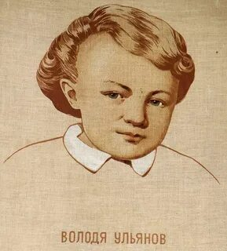

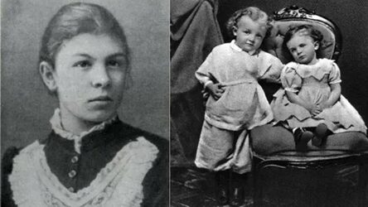

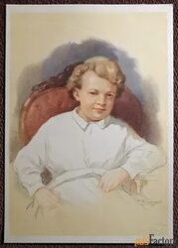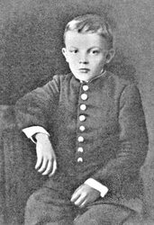

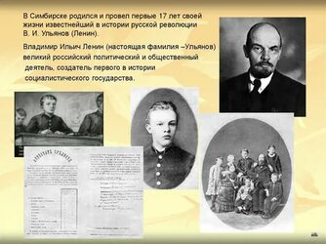

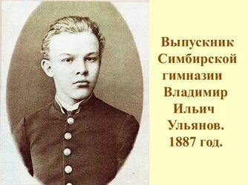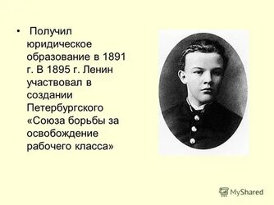

**Начало революционной деятельности**

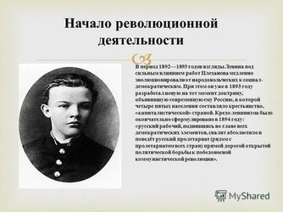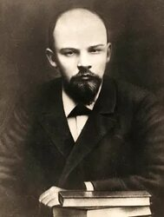

**В.И. Ленин и Н.К. Крупская**

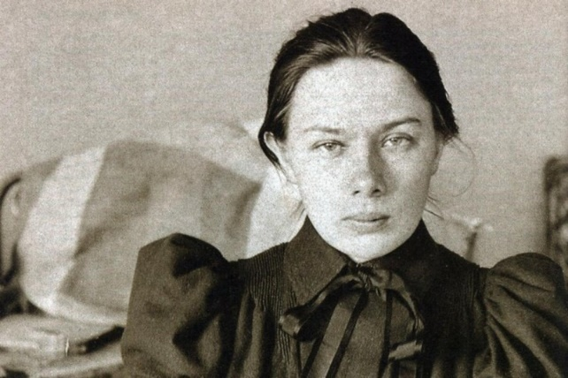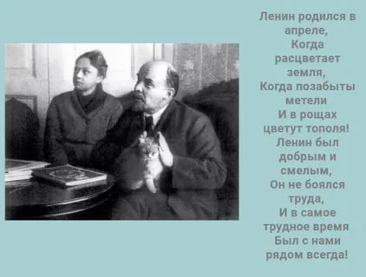

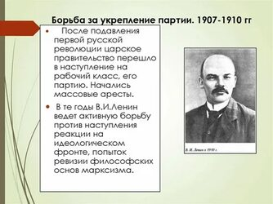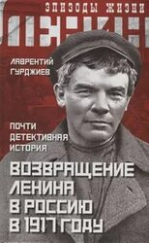

**В.И. Ленин в Петрограде**

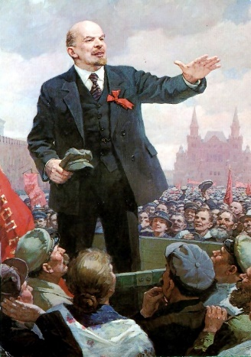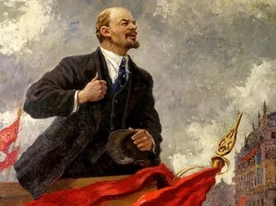

**В.И. Ленин в Горках**

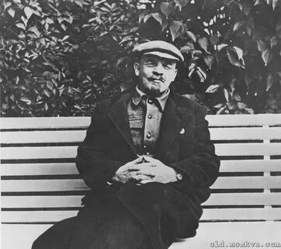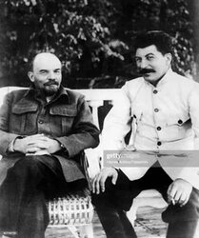

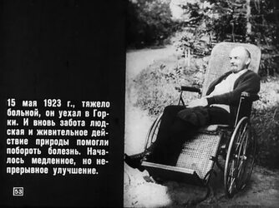 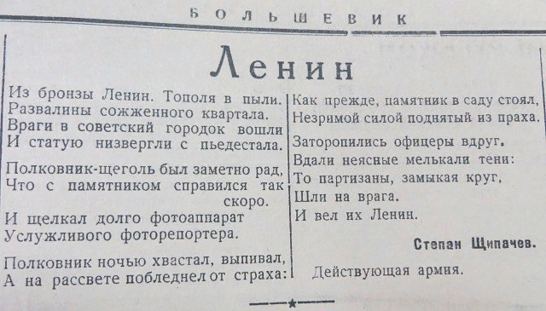

[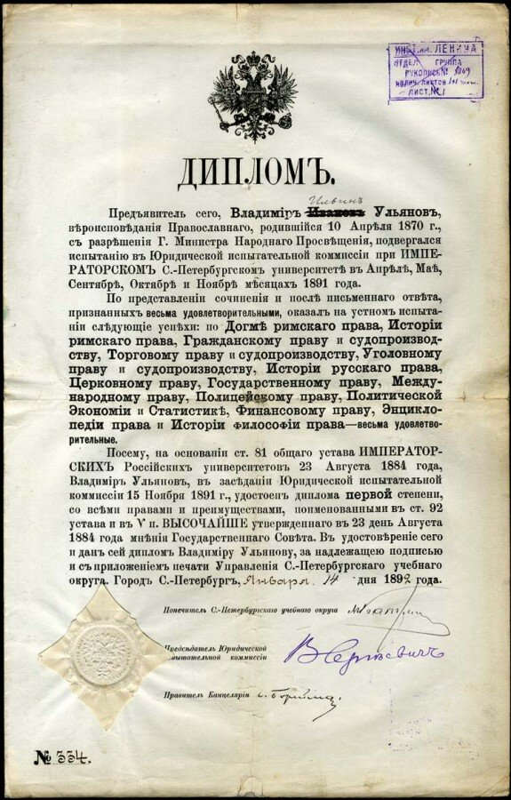](https://crimescience.ru/wp-content/uploads/2021/11/scale_2400.jpg)